**Pressemeldung Nr. 05**

**KW 29/2018**

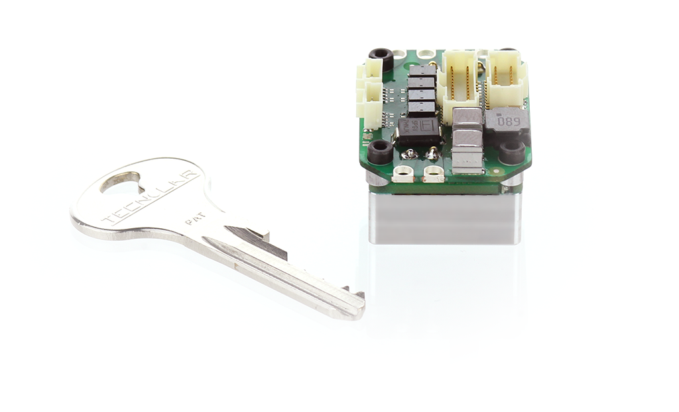

**MACCON GmbH lanciert Miniatur-Servoregler für Robotik**

**München, Juli 2018** – Die MACCON GmbH lanciert die EVEREST-Familie von Kleinst-Servoreglern für bürstenlose Motoren mit Leistungen bis 5kW.

Der neue Servoregler (EVEREST) des spanischen Herstellers INGENIA ist für Anwendungen mit geringem Bauraum oder Anforderungen nach geringem Gewicht konzipiert. Beispiele sind Robotergelenke, tragbare Robotik, autonome Intralogistik-Fahrzeuge und unbemannte Fluggeräte.

Die hohe Leistungsdichte bis 5kW ist auf neue GaN-Transistoren zurückzuführen. Die hohe Schaltzfrequenz der GaN (Galliumnitrid) Transistoren ermöglicht auch einen höheren Wirkungsgrad als bei Silizium-Transistoren, welcher für Akkubetriebene Maschinen eine wichtige Anforderung ist. Der EVEREST ist nicht nur ein Servoregler, sondern er enthält auch eine vollwertige Motion-Control-Unit (MCU). Mit der MCU kann der Maschinenbauer seine eigenen Ablaufsteuerung auf dem EVEREST implementieren.

**Merkmale im Überblick:**

* Abmessungen: 42x30x22mm
* Gewicht: 20g
* Spannung: 12-85Vdc
* Nennphasenstrom: 20Aeff
* Spitzenleistung: bis 5kW
* Rückführung: Inkrementell, Hallsensoren, BiSS-C
* Safe-Torque-Off (STO)
* Feldbus: EtherCAT oder CANopen
* Betriebstemperatur: -40°C – 85°C

Der Vertrieb des EVEREST-Servoreglers in Deutschland erfolgt über Fa. MACCON GmbH.

Die aktuelle Presseinformation und das Pressebild von MACCON finden Sie ebenfalls zum Download unter: [www.maccon.de](http://www.maccon.de/)

Wir freuen uns über eine entsprechende Veröffentlichung in einer Ihrer nächsten Ausgaben (Print/Online/Newsletter). Gerne stehen wir Ihnen für Rückfragen sowie für weitere Beiträge zur Verfügung.

**Presse Kontakt MACCON**

Paul Cullen

Telefon: +49-89-651220-20

Fax +49-89-655217

Email:

***Über MACCON:***

*MACCON ist ein technisch führender Anbieter von anspruchsvollen elektrischen Antriebslösungen in der Leistungsklasse 1W bis über 100kW. Seit Firmengründung im Jahre 1982 sind wir international tätig. Unsere Standardprodukte wie Motoren, Controller und Sensoren decken die meisten antriebstechnischen Aufgaben ab. Wir ergänzen dieses umfassende Angebot an Standardprodukten mit eigenen Entwicklungen, gestützt durch CAE-Software-Tools. Damit können wir kundenspezifische Antriebsprodukte entwickeln und fertigen. Wir arbeiten eng mit unseren Kunden auf „Engineer to Engineer“-Ebene, um die technisch und wirtschaftlich beste Lösung für jede neue Antriebsaufgabe zu realisieren.*